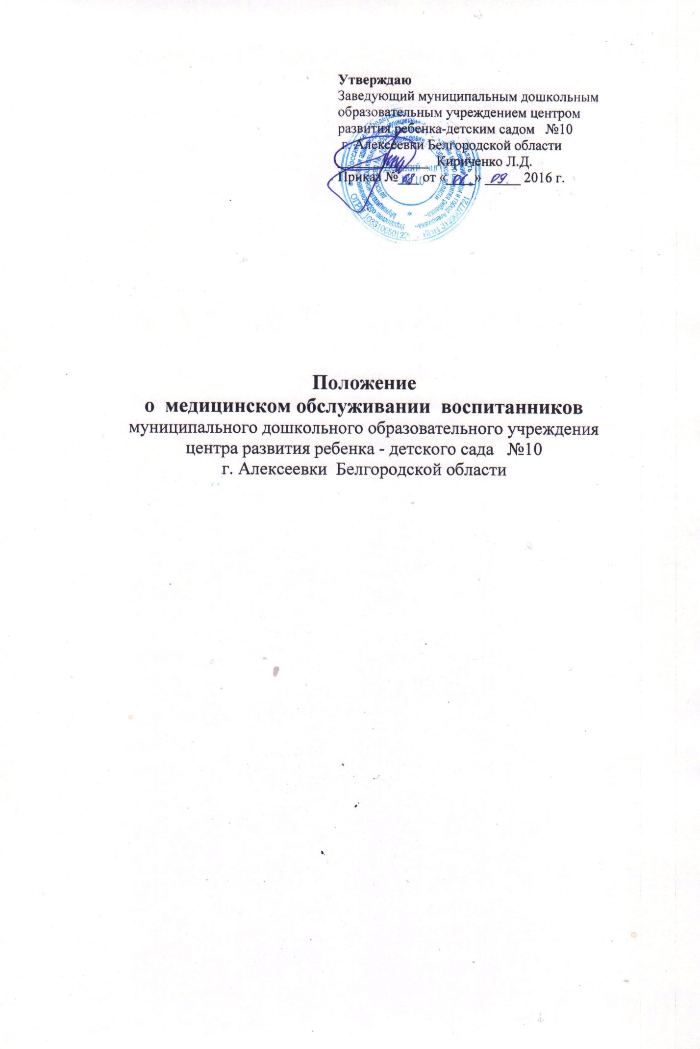

1. Общие положения
1.1. Настоящее положение регламентирует медицинское обслуживание в муниципальном дошкольном образовательном учреждении центре развития ребенка-детском саду №10 г.Алексеевки Белгородской области (далее ДОУ) и разработано в соответствии с Федеральным законом «Об образовании в Российской Федерации» от 21.12.2012 г., Уставом ДОУ, договором, заключенным между ДОУ и учреждением здравоохранения.
1.2. Медицинское обслуживание детей в ДОУ обеспечивается штатным медицинским персоналом в соответствии требованиями действующего законодательства в сфере здравоохранения и медицинским персоналом, который закреплен органом здравоохранения за Учреждением и наряду с администрацией и педагогическими работниками несет ответственность за проведение лечебно-профилактических мероприятий, соблюдение санитарно-гигиенических норм, режим и качество питания детей.
Медицинское обслуживание - это организационно-медицинская работа обеспечивающая проведение медицинских осмотров детей, профилактических и оздоровительных мероприятий, медико-педагогической коррекции; санитарно-просветительская работа, включающая консультирование семей по вопросам физического развития, укрепления и сохранения здоровья ребенка; взаимодействие с учреждениями здравоохранения по вопросам оказания медицинской помощи детям, внедрения эффективных форм профилактики и оздоровления детей дошкольного возраста.
1.3. Для работы медицинского персонала в ДОУ предоставляется специально оборудованный медицинский блок, включающий медицинский и процедурный кабинеты, изолятор, совмещенный с физиотерапевтическим кабинетом.
1.4. Медицинское обслуживание воспитанников в Учреждении обеспечивается старшей медсестрой и медсестрами.
2. Задачи медицинского обслуживания в дошкольном учреждении
Задачами медицинского обслуживания в ДОУ являются:
2.1. Получение объективной информации о физическом состоянии и здоровье детей для планирования профилактических и оздоровительных мероприятий.
2.2.Осуществление медицинского контроля здоровья и развития ребенка;
2.3.Осуществление эффективной организационно-медицинской работы в ДОУ, своевременное внесение соответствующих коррективов в медицинское обслуживание детей с учетом их возрастных и индивидуальных особенностей;
2.4. Проведение консультационно-просветительской работы с работниками ДОУ и семьями воспитанников по вопросам физического развития и оздоровления детей, пропаганда здорового образа жизни;
2.5. Организация оздоровительного режима в учреждении;
2.6. Рекомендации по внедрению оздоровительных программ и методических рекомендаций;
2.7. Осуществление контроля по организации питания;
2.8. Участие в работе педсоветов, родительских собраний по вопросам оздоровления детей, укрепления их здоровья.

3. Функции медицинского персонала
Медицинский персонал, осуществляющий медицинское обслуживание воспитанников ДОУ, выполняет следующие функции:
3.1. Разрабатывает:
- план организационно-медицинской работы с учетом эффективных оздоровительных технологий и рекомендаций современной медицинской науки;
- план профилактической и оздоровительной работы, включающий мероприятия по предупреждению заболеваний, сохранению и укреплению здоровья детей;
- предупреждению плоскостопия (совместно с инструктором по физкультуре);
- памятки по организации режима дня, режима двигательной активности (совместно со старшим воспитателем).
3.2. Составляет:
- меню, обеспечивающее сбалансированное питание воспитанников;
- график проведения вакцинации;
- график контроля выполнения работниками санитарно-эпидемиологического режима;
- составление списков на прохождение медосмотра сотрудниками ДОУ.
3.3. Осуществляет:
- динамическое медицинское наблюдение за физическим развитием и ростом детей;
- антропометрические измерения воспитанников;
- распределение детей на медицинские группы здоровья;
- медицинский осмотр и иммунопрофилактику (совместно с врачом-педиатром);
- оказание первой медицинской помощи при возникновении несчастных случаев;
- наблюдение за самочувствием и физическим состоянием детей после прививок и на физкультурных занятиях;
- дифференциацию детей по группам для занятий физической культурой в целях профилактики и коррекции имеющихся нарушений;
- выявление заболевших детей, своевременную их изоляцию;
- информирование администрации и педагогов ДОУ о состоянии здоровья детей, рекомендуемом режиме для воспитанников с отклонениями в состоянии здоровья, заболеваниях острыми инфекциями, гриппом, энтеробиозом и т. д.;
- информирование территориальных учреждений здравоохранения и Роспотребнадзора о случаях инфекционных и паразитарных заболеваний среди воспитанников и работников ДОУ в течение двух часов после установления диагноза;
- приобретение необходимых лекарственных средств из аптеки в соответствии с договором, согласно утвержденного перечня медикаментов
3.4. Проводит:
- консультации по вопросам физического развития и оздоровления детей;
- консультационно-просветительскую работу с педагогами, родителями (или законными представителями) по вопросам физического развития детей, воспитания здорового образа жизни, профилактики инфекционных заболеваний, адаптации детей;
- мероприятия по профилактике и предупреждению заболеваний (витаминизация, фитотерапия и др.);
- работу с воспитанниками и работниками ДОУ по формированию здорового образа жизни.
- иную работу согласно своих должностных обязанностей.
5. Участвует:
- в проведении медицинских осмотров, осуществляемых врачами специалистами;
- в педагогических совещаниях, родительских собраниях групповых и общесадоских родительских собраниях по вопросам оздоровления и закаливания детей.
3.6. Контролирует:
- режим физических нагрузок детей с учетом их возрастных и индивидуальных возможностей;
- двигательную активность детей на физкультурных занятиях и в течение дня;
- организацию и проведение закаливающих мероприятий;
- качество организации питания детей;
- санитарно-гигиенические условия осуществления образовательного процесса;
- соблюдение правил личной гигиены детьми и работниками МДОУ;
- соблюдение обслуживающим и техническим персоналом санитарно-эпидемиологического режима;
- ведение работниками ДОУ установленной документации в пределах своих полномочий.

4. Права медицинского персонала
Медицинский персонал детского сада имеет право: 4.1. Требовать от заведующего ДОУ создания условий, необходимых для осуществления медицинского обслуживания детей.
4.2. Информировать администрацию ДОУ, врача-педиатра поликлиники о ходе выполнения назначений и рекомендаций врачей-специалистов родителями, педагогами, возможных трудностях при их реализации.
4.3. Привлекать врачей-специалистов для проведения качественного анализа медицинского обслуживания детей. 4.4. По итогам проверок вносить предложения об улучшении условий медицинского обслуживания детей.

5. Ответственность медицинского персонала ДОУ
Медицинский персонал в соответствии с действующим законодательством РФ несет ответственность за: 5.1. Качество медицинского обслуживания детей.
5.2. Оснащение медицинского кабинета ДОУ в соответствии с санитарными требованиями.
5.3. Хранение медицинских препаратов, лекарственных средств и т. д.
5.4. Ведение медицинской документации, предоставление отчетности.
5.5. Проведение медицинских и профилактических мероприятий.
5.6. Разглашение сведений об особенностях физического развития, заболеваний воспитанников.
5.7. Правонарушения и вред, причиненный воспитаннику . 5.8. Своевременное прохождение медосмотров сотрудниками ДОУ.

6.Делопроизводство
Медицинский персонал оформляет и ведет следующие документы: 6.1. План организационно-медицинской работы на год, месяц.
6.2. План профилактической и оздоровительной работы.
6.3. Журналы и графики в соответствии с номенклатурой дел по медицинской работе.
6.4. Списки детей по группам.
6.5. Табели учета посещаемости детей.
6.6. Медицинские карты детей.
6.7. Меню.
6.8. Отчеты о медицинском обслуживании детей за календарный, учебный год.
6.9. Справки, акты по итогам проверок, контроля.

7. Заключительные положения
7.1. Настоящее положение вступает в действие с момента утверждения и издания приказа заведующей ДОУ.
7.2. Изменения и дополнения вносятся в положение не реже одного раза в пять лет и подлежат утверждению заведующим ДОУ.

